 VIII. Очистка и техническое обслуживание **Модель: R-025**

1. *После использования удалите пыль, грязь, смазку и т.д. с устройства.*
2. *Хранить в прохладном и сухом месте. Для большего срока хранения добавляйте масло на нож и ролики.*
3. *Используйте красную или молибденовую смазку для смазки подшипников.*

# **Паспорт.** Руководство по эксплуатации

# https://sun9-8.userapi.com/_7J0UZ_bPb-3sdN3xaBkrVlpZ4PqkyTlGIuB-A/iHfAJZExUSA.jpghttps://sun9-41.userapi.com/SGGM0CttxQuSJDC7PhwMOYoTmMqhHQ_fJM5C4A/7aHItOKd4qQ.jpg

# СТАНОК ДЛЯ РАЗДЕЛКИ КАБЕЛЯ R-025

www.smk-resurs.ru

8(812)6037015

8(931)3926196

Г .Санкт-Петербург ул Автовская 31

Перед использованием станка внимательно прочитайте данное руководство, содержащее важные правила техники безопасности и инструкции по установке, эксплуатации, уходу и ремонту станка. Обеспечьте, чтобы руководство было в распоряжении для всех ответственных лиц.

# Сохраняйте для дальнейшего использования!

www.smk-resurs.ru



*I. Технические характеристики.*

* *Диаметр кабеля: ø 1.0 мм - 30 мм*
* *Размеры: 15 см X 14 см X 31 см*
* *Вес: 5.5 кг*

*II.Меры предосторожности.*

* *Запрещается использовать станок, если он повреждён или неисправен.*
* *Станок не может использоваться лицами с физическими или умственными недостатками, детьми или лицами с недостаточным опытом и/или недостаточными знаниями.*
* *Устройство должно храниться вдали от детей.*
* *Для предотвращения травм всегда будьте осторожны при обслуживании станка, особенно при обслуживании режущих частей.*
* *При очистке или обслуживании устройства помните обо всех возможных опасностях или рисках.*

*III.Конструкция станка.*

* + 1. 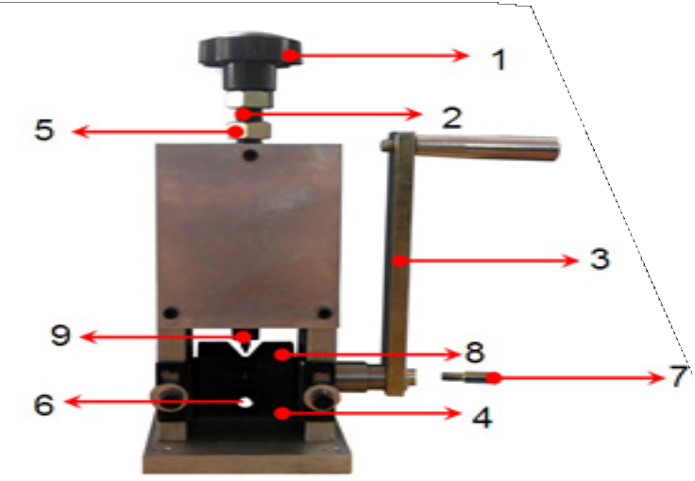*Пластиковый регулировочный вентиль*
    2. *Шпилька, регулирующая высоту верхнего вала*
    3. *Рукоятка*
    4. *Направляющая для кабеля*
    5. *Фиксирующая гайка*
    6. *Отверстие как кабеля*
    7. *Бита для подключения электроинструмента*
    8. *Нижний вал*
    9. *Режущий нож*

*IV.Применение.*

Станок предназначен для работы с медными и алюминиевыми кабелями и проводами разных диаметров – от 1,0 мм до 30 мм.

Мы не несем никакой ответственности за неправильное использование. Любой ущерб в результате несоответствующего использования станка должен быть оплачен поль- зователем!

*VI.Перед первым использованием.*

После получения товара проверьте упаковку на целостность и откройте ее. Если упаковка повреждена, пожалуйста, свяжитесь с транспортной компанией и продавцом в течение 3 дней, и задокументируйте ущерб как можно более подробно. Не переворачивайте посылку вверх дном

Транспортируя посылку, пожалуйста обеспечьте горизонтальное и стабильное ее положение. Пожалуйста, храните все упаковочные материалы (картон, пластиковые ленты и пенопласт), чтобы в случае возврата устройство можно было отправить обратно в сервисный центр.

*VII.Использование устройства.*

1. *Зафиксируйте прибор в надежном положении используя все отверстия, предназначенные для крепления станка.*
2. *Поверните рукоятку и вставьте кабель/провод в соответствующий режущий канал. Убедитесь, что концы кабеля/провода свободны. Отрегулируйте расстояние между ножом и валом с помощью регулятора (1) в соответствии с диаметром кабеля/провода. Диаметр кабеля/провода должен соответствовать настроенному размеру канала разделки (нож должен резать изолирующий слоя, не касаясь внутренней жилы).*
3. *Разделанный кабель/провод выходит с другой стороны станка. Во избежание запутывания, сжимания и/или повреждения прибора убедитесь в том, что зона вокруг прибора свободна так, что разделанный материал смог беспрепятственно упасть.*
4. *Что бы кабель/провод был разделан должным образом (разрезы слишком мелкие или слишком глубокие), отрегулируйте глубину прорезания с помощью регулятора (1). Закручивание повлечет более глубокое прорезание, откручивание - более мелкое прорезание.*
5. *Крепление биты.*

К устройству может быть подключён электроинструмент. Снимите рукоятку (3), вкрутите биту (7) для подключения электроинструмента:

1. *Не вставляйте пальцы/руки в каналы разделки кабеля/провода, когда прибор работает!*

## 